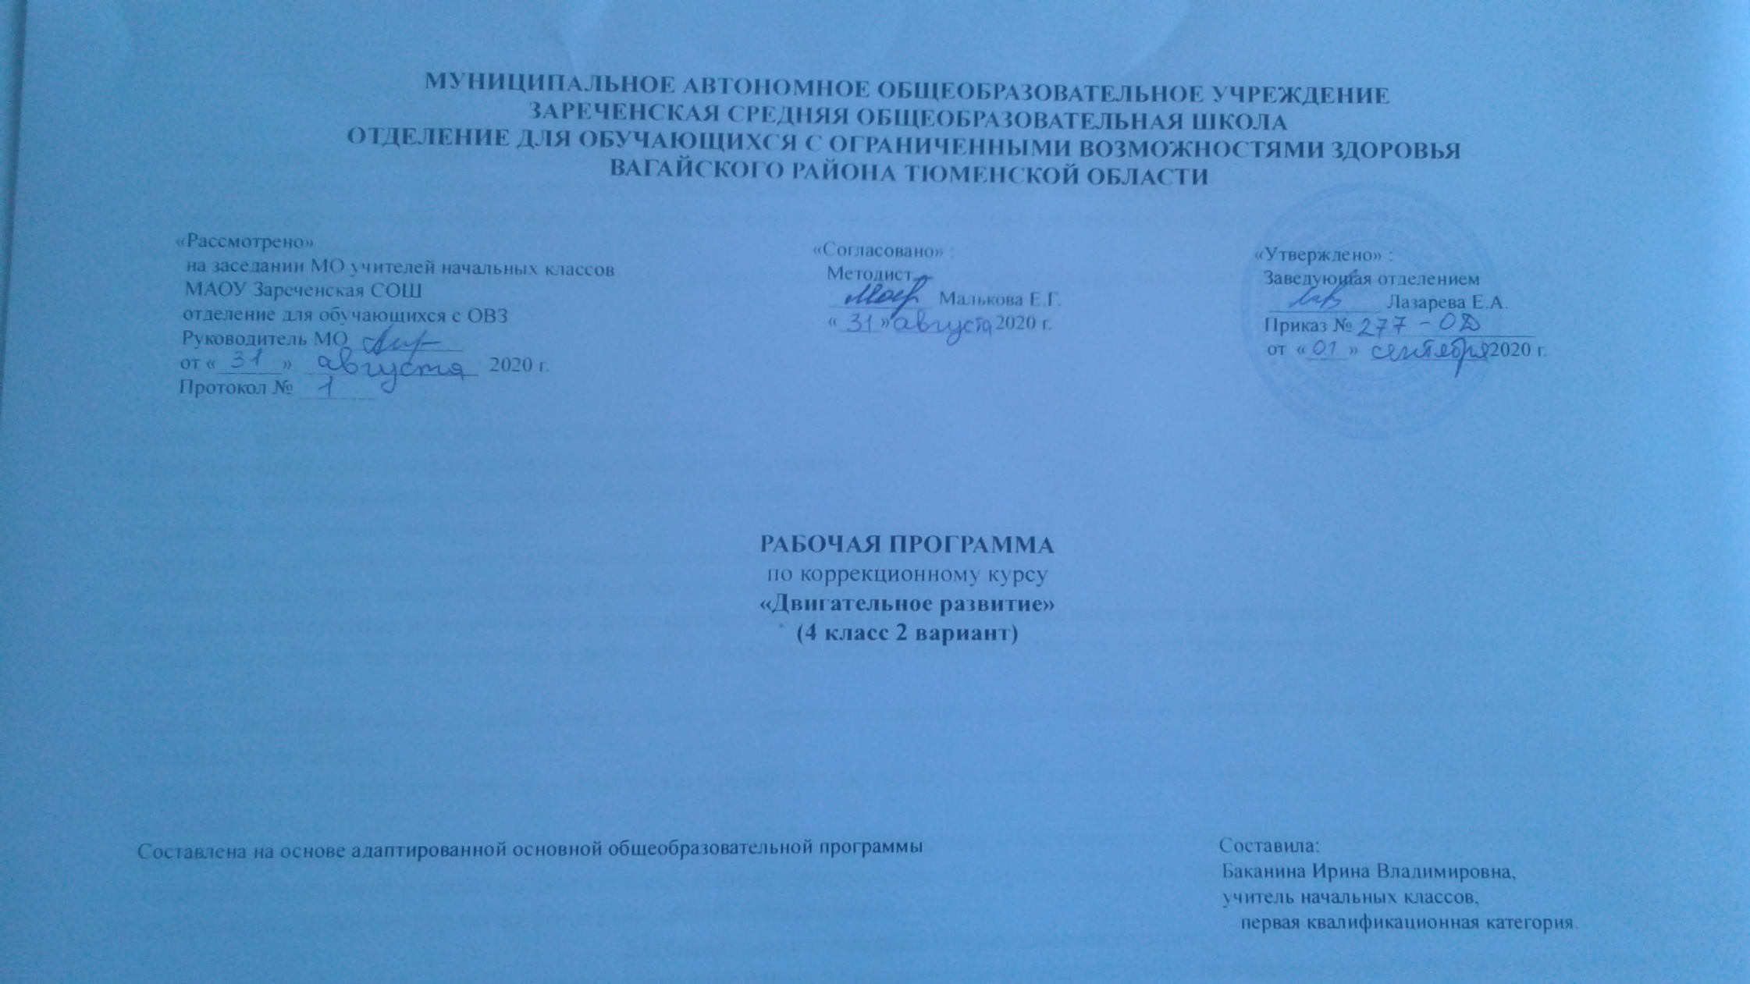

- Пояснительная записка.
Рабочая программа по коррекционному курсу «Двигательное развитие» для обучающихся 4 класса составлена на основе:
- ФГОС образования обучающихся с умственной отсталостью: приказ Минобрнауки РФ от 19.12.2014 №1599.
- Адаптированной основной общеобразовательной программы для обучающихся с умственной отсталостью (интеллектуальными
нарушениями) вариант 2.
Рабочая программа по дисциплине двигательное развитие составлена с учётом интеллектуальных и психологических особенностей обучающихся данной категории детей.
Целью программы является:
- коррекционно-развивающее обучение,
- улучшение состояния здоровья,
- повышение функциональных возможностей организма.
Коррекционный курс направлен на решение основных задач:
- коррекция и компенсация нарушений физического развития;
- мотивация двигательной активности;
- формирование, развитие и совершенствование двигательных умений и навыков;
- расширение диапазона движений и профилактика возможных нарушений.
Коррекция недостатков психического и физического развития обучающихся заключается в следующем:
- коррекция наиболее распространенных дефектов (нарушение осанки, походки, слабость мышц брюшного пресса, туловища,
конечностей);
- развитие координационных способностей учеников, их уровень тренированности, способов выполнения упражнений (активно,
с помощью, пассивно);
- коррекция и компенсация недостатков физического развития (нарушения осанки, плоскостопие, отставание в росте, в массе тела,
дисплазии и т. д.);
- коррекция нарушений в движениях (нарушение координации, ориентировки в пространстве, точность в движении, равновесия и т. д.);
- устранение недостатков в развитии двигательных и иных качеств (силы, быстроты, ловкости, выносливости, прыгучести и т. д.);
- формирование здорового образа жизни и дальнейшей социализации.
2. Общая характеристика коррекционного курса.
Программа по коррекционным занятиям на развитие физических качеств и возможностей «Двигательное развитие» учитывает особенности психических, физических и двигательных данных обучающихся, способствует физическому развитию, формирует основы изучаемых двигательных умений и навыков, определяет оптимальный объем знаний и умений по коррекционным занятиям, который доступен большинству обучающихся.
Обучения ребенка самостоятельным движениям, действиям с предметами, элементарным операциям самообслуживания, способствует развитию познавательных процессов. Программа учитывает особенности физического и психического развития и деятельности учащихся, способствует их физическому и умственному развитию.
Коррекционные занятия помогают учителю обучать учащихся таким жизненно важным двигательным навыкам, как ходьба, бег, прыжки и метания и их совершенствование должно осуществляться на основе развития у детей быстроты, ловкости, силы, выносливости, а также использования в занятиях специальных подводящих упражнений.
Целенаправленное двигательное развитие в рамках курса происходит на специально организованных занятиях. При обучении учитывается неоднородность состава класса (группы) и осуществляется индивидуальный подход к учащимся. Формы организации деятельности учащихся: индивидуальные, групповые.
3. Описание места коррекционного курса в учебном плане.
Реализация рабочей программы коррекционного курса «Двигательное развитие» рассчитана на 68 часов (34 учебные недели, по 2 часа в неделю.)
Учебный план
Предмет | часов в неделю | 1 ч | 2 ч | 3 ч | 4 ч | год
Двигательное развитие | 2 | 16 | 16 | 20 | 16 | 68
4. Планируемые результаты освоения коррекционного курса.
Личностные результаты:
- Назначение и строение позвоночника,
- значение правильного питания и здорового образа жизни для здоровья человека;
- иметь представление о механизме лечебного действия упражнений, классического массажа, аутогенной тренировки;
- знать простейшие правила одной из выбранных спортивных игр.
Предметные результаты:
- Корректировать осанку самостоятельно всеми изученными способами;
- элементы классического массажа в парах;
- упражнения для растяжения мышц и связок позвоночника;
- в положении лежа осуществлять перекаты с живота на спину без помощи рук,
- ходить на прямых руках и ногах в упоре стоя согнувшись;
- передвигаться лежа на животе по скамье, подтягивая себя руками;
- ползать по скамье на четвереньках с опорой руками на пол.
Упражнения для развития силы в парах, оказывая помощь и сопротивление, длительное время (до 1 минуты и больше) удерживать статические позы; выполнять упражнения для расслабления мышц и укрепления нервной системы:
Для психологической установки на выздоровление выполнять аутогенную тренировку; играть в подвижные игры («Китайские пятнашки», «Попади мячом в булаву», «Мяч в кругу», «Ножной мяч» и любые другие игры тренирующего и направленного характера);
Самостоятельно выполнять комплекс ОРУ и оздоровительные упражнения по выбору детей.
5. Содержание коррекционного курса.
В основу обучения положена система простейших физических упражнений, направленных на коррекцию дефектов физического развития и моторики, укрепление здоровья, выработку жизненно необходимых двигательных умений и навыков у учащихся с умеренной и тяжелой умственной отсталостью.
Содержание программного материала занятий состоит из базовых и большого количества подготовительных, подводящих и коррекционных упражнений:
упражнения для развития мелкой моторики рук;
упражнения для формирования правильной осанки;
комплекс упражнений для профилактики плоскостопия;
комплекс упражнений дыхательной гимнастики;
упражнения для развития координации;
упражнения для развития функции координации и вестибулярного аппарата.
В разделы включены специально подобранные физические упражнения, которые позволяют воздействовать на различные звенья опорно-двигательного аппарата, мышечные группы и системы, корригировать недостатки развития.
6. Материально – техническое обеспечение.
- Гимнастическая стенка.
- Мячи: малые, большие резиновые, массажные, волейбольные.
- Обручи, скакалки, гимнастические палки, кегли, ленточки разных цветов.
- Секундомер.
- Массажные коврики.
- Гимнастические скамейки.
- Гимнастические маты.

